DECLARAÇÃO DE CONCORDÂNCIA
Declaração de concordância - os autores abaixo assinados declaram que concordam com a publicação do trabalho intitulado “COMORBIDADES PSIQUIÁTRICAS NO TRANSTORNO DO ESPECTRO AUTISTA: UM ARTIGO DE REVISÃO” em "Boletim do Curso de Medicina da UFSC" e que aceitam as normas de publicação neste periódico.

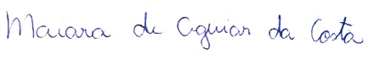

Leticia Domingos Ronzani Maiara de Aguiar da Costa

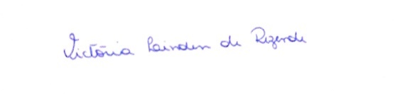
Jaime Lin Victória Linden de Rezende

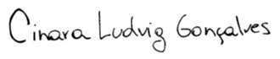
Bruna Bittencourt Netto Cinara Ludvig Gonçalves

Tubarão, 18 de maio de 2021

